Oversigt over hvad elever skal kunne til NV eksamen (ikke fagspecifik)

Hypotese og teori

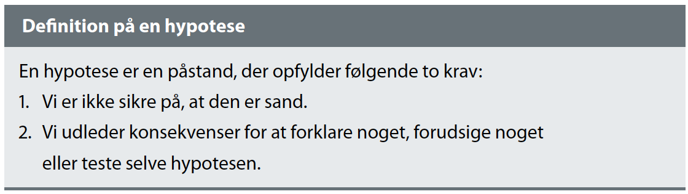
Korte definitioner: Foreløbig Forklaring eller Faglig Funderet Formodning
En forklaring er et fordi-svar på et hvorfor-spørgsmål, dvs. et bud på en årsagssammenhæng

En hypotese skal fremsættes på en måde, så den kan testes. Hvis hypotesens konsekvens passer med det observerede, er det en mulig forklaring, og hvis hypotesen ikke passer, afkræftes den.

Hypotese om årsagen til sommer og vinter. Hvorfor kan det ikke være jordens afstand til solen, der er årsag til sommer og vinter?

Teori
En teori er en helhed af påstande, hvor den indbyrdes sammenhæng er gjort klar, og som er i stand til at forklare en bred vifte af beslægtede fænomener.

I dagligsproget bruges teori ofte i stedet for en hypotese. En hypotese kan kun forklare et enkelt fænomen, så en teori er mere end en hypotese, så undgå at bruge ordet teori, hvis der menes en hypotese

Eksempler på hypoteser, der ikke er teorier:
’Laboratorie-læk-teorien’ er ikke en teori, men en hypotese om hvor Coronavirus er opstået.
Hvis din elkedel ikke virker, så kan man fremkomme med nogle mulige årsager, man skal undgå at sige man har en teori om, hvorfor elkedlen ikke virker.

Eksempler på teorier:
- Big bang teorien, der kan forklare universets udvidelse, samt stoffets sammensætning af
¾ hydrogen og ¼ helium og lidt af de tunge grundstoffer
- Det periodiske system, der kan forklare stoffers kemiske egenskaber.
- Teorien om de syv store plader (pladetektonik), der kan forklare hvor der dannes jordskælv. vulkaner og bjergkæder.
- Evolutionsteorien, der kan forklare arternes udvikling.

Eksperimentelle metode

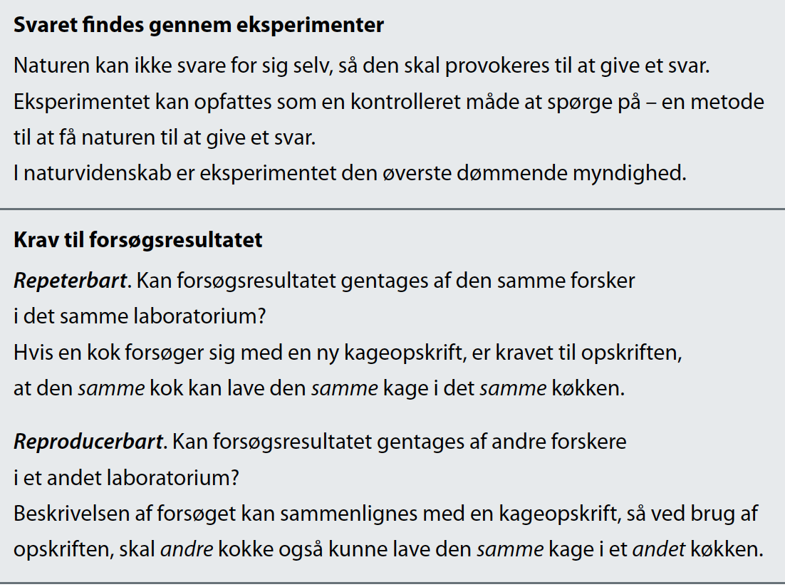

Kvalitativ metode.
Forsøg uden tal (i-tale-sat). Fx rigeligt med smør

Kvantitativ metode.
Forsøg med tal(i-tal-sat), hvor tal (data) kaldes empiri. Fx 100 g smør

Variabelkontrol.
Man må kun variere en fysisk størrelse ad gangen

Frekvensen af en guitarstreng afhænger af: længden, tykkelsen, spændingen, metal eller nylon.
Hvordan kan man bestemme fx sammenhængen mellem frekvens og strenglængde via variabelkontrol?

Fejlkilder og måleusikkerhed
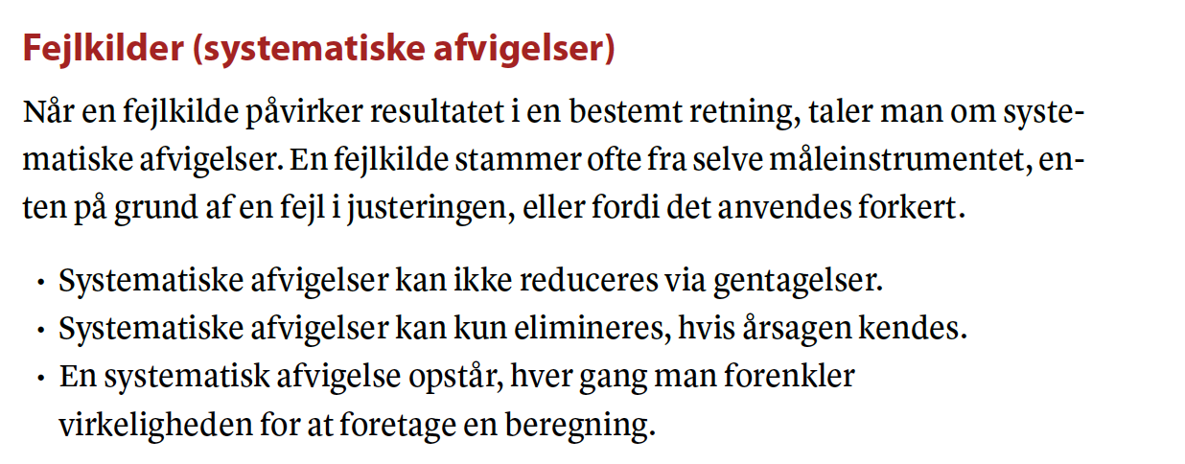

En badevægt, der konsekvent viser for meget, er et eksempel på en systematisk afvigelse

Hvorfor får man ikke temperaturen 60º, når man blander 100 g varmt vand med temperaturen 100º med 100 g koldt vand med temperaturen 20º?
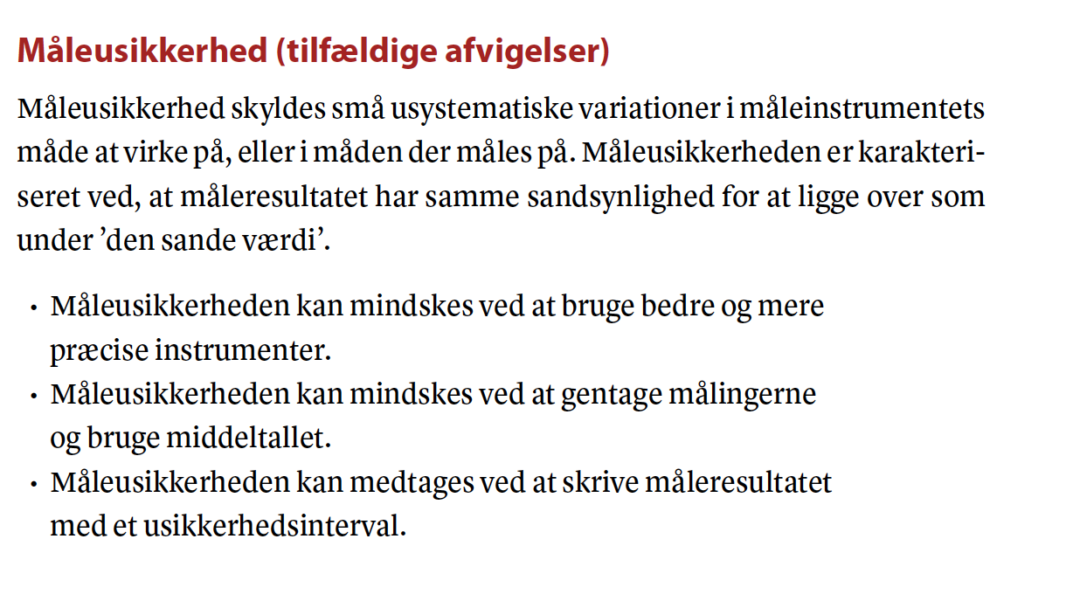
En badevægt der skiftevis viser for meget og for lidt er et eksempel på en tilfældig afvigelse

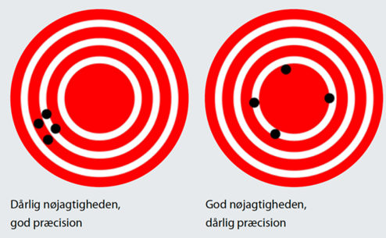

Nøjagtighed og præcision
Nøjagtighed angiver hvor tæt middelværdien af gentagne målinger er på den sande værdi
Præcision angiver hvor tæt gentagne målinger er på den samme værdi (repeterbarhed)

Nøjagtigheden er begrænset af de systematiske afvigelser
Præcisionen er begrænset af de tilfældige afvigelser

Vurdering af den matematiske model
Der er 2 mål for afvigelsen mellem model og data:

- Forklaringsgraden (R²). Programmer som Excel og Geogebra bruger forklaringsgraden R² som et mål for, hvor meget de observerede data afviger fra den matematiske model. Hvis alle data ligger på den rette linje, er forklaringsgraden 1, og hvis den bedste rette linje er vandret, er forklaringsgraden 0. Hvis forklaringsgraden er 0,90 kan 90 % af data forklares ud fra modellen og 10 % skyldes tilfældigheder. I biologi, hvor der ikke altid er en bagved liggende teori, har man eftervist en sammenhæng, hvis R² er større end 0,5, men i fysik-kemi er en bagvedliggende teori, skal R² helst være større end 0,90. I Logger Pro kan R² beregnes som korrelations-koefficienten (correlation) opløftet i anden potens.

- Residualspredningen (RMSE). Et program som Logger Pro bruger RMSE, hvor 0 svarer til, at der ikke er nogen afvigelse mellem den matematiske model og data, dvs. at alle datapunkter ligger på den bedste rette linje. Et residual er betegnelsen for afvigelsen mellem model og data (den tilfældige afvigelse), så residualspredningen er et mål for hvor langt observationerne i gennemsnit ligger fra den bedste rette linje, og den har den samme enhed som data. En god lineær model er karakteriseret af, at residualerne er små i forhold til y-værdierne af datapunkterne og af at 95 % af datapunkterne ligger indenfor 2 residualspredninger på hver side af den bedste rette linje (regressionslinjen).
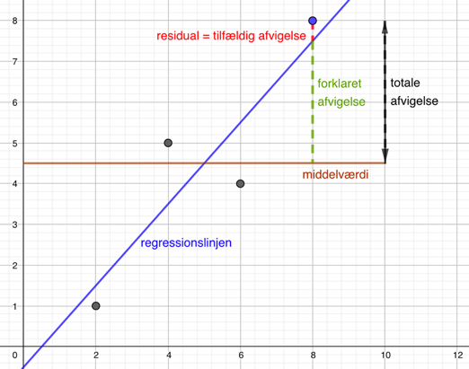

Prædiktionsinterval (forudsigelsesinterval, prediction interval)
Et prædiktionsinterval giver et interval, hvor en ny observation vil befinde sig i 95 ud af 100 stikprøver. Hvis vi har fundet en lineær sammenhæng mellem fx vægt og højde af personer, så kan vi forudsige vægten af en person, hvis vi kender højden. Usikkerhedsintervallet angives som beregnet vægt via regressionsmodellen plus/minus 2 gange residualspredningen.

Hvis I vil vide mere, så se følgende videoer

Video om forskellen mellem fejlkilder (systematic errors) og måleusikkerhed (random errors)
https://www.youtube.com/watch?v=pl9fJ7JujCc
https://www.youtube.com/watch?v=kJQOlZDnLdk

Se video om begreberne præcision og nøjagtighed
https://www.youtube.com/watch?v=KEeSQvMCPLg

